

**Об утверждении Правил аккредитации представительств иностранных средств массовой информации и их журналистов**

Приказ Министра иностранных дел Республики Казахстан от 18 мая 2016 года № 11-1-2/192. Зарегистрирован в Министерстве юстиции Республики Казахстан 10 июня 2016 года № 13781.

      Сноска. В заголовок внесено изменение на казахском языке, текст на русском языке не меняется в соответствии с приказом и.о. Министра иностранных дел РК от 20.12.2024 № 11-1-4/719 (вводится в действие по истечении десяти календарных дней после дня его первого официального опубликования).

      В соответствии со статьей 30 Закона Республики Казахстан "О масс-медиа" и подпунктом 88) пункта 15 Положения о Министерстве иностранных дел Республики Казахстан, утвержденного постановлением Правительства Республики Казахстан от 28 октября 2004 года № 1118, **ПРИКАЗЫВАЮ**:

      Сноска. Преамбула – в редакции приказа и.о. Министра иностранных дел РК от 20.12.2024 № 11-1-4/719 (вводится в действие по истечении десяти календарных дней после дня его первого официального опубликования).

      1. Утвердить прилагаемые Правила аккредитации представительств иностранных средств массовой информации и их журналистов.

      2. Комитету международной информации Министерства иностранных дел Республики Казахстан обеспечить:

      1) в установленном законодательством порядке государственную регистрацию настоящего приказа в Министерстве юстиции Республики Казахстан;

      2) в течение десяти календарных дней после государственной регистрации настоящего приказа в Министерстве юстиции Республики Казахстан направление его копии в печатном и электронном виде на официальное опубликование в периодических печатных изданиях и информационно-правовой системе "Әділет";

      3) в течение пяти рабочих дней со дня получения настоящего приказа от Министерства юстиции Республики Казахстан направление его копии в печатном и электронном виде в Республиканское государственное предприятие на праве хозяйственного ведения "Республиканский центр правовой информации Министерства юстиции Республики Казахстан" для внесения в Эталонный контрольный банк нормативных правовых актов Республики Казахстан;

      4) размещение настоящего приказа на официальном интернет-ресурсе Министерства иностранных дел Республики Казахстан.

      3. Контроль за исполнением настоящего приказа возложить на курирующего Заместителя Министра иностранных дел Республики Казахстан.

      4. Настоящий приказ вводится в действие по истечении десяти календарных дней после дня его первого официального опубликования.

|  |  |
| --- | --- |
| Министр иностранных дел |  |
| Республики Казахстан | Е. Идрисов |

|  |  |
| --- | --- |
|  | Утверждены приказом Министра иностранных дел Республики Казахстан от 18 мая 2016 года № 11-1-2/192 |

**Правила аккредитации представительств иностранных средств массовой информации и их журналистов**

      Сноска. Правила – в редакции приказа и.о. Министра иностранных дел РК от 20.12.2024 № 11-1-4/719 (вводится в действие по истечении десяти календарных дней после дня его первого официального опубликования).

**Глава 1. Общие положения**

      1. Настоящие Правила аккредитации представительств иностранных средств массовой информации и их журналистов (далее – Правила) разработаны в соответствии со статьей 30 Закона Республики Казахстан "О масс-медиа", подпунктом 88) пункта 15 Положения о Министерстве иностранных дел Республики Казахстан, утвержденного постановлением Правительства Республики Казахстан от 28 октября 2004 года № 1118, и определяют порядок аккредитации представительств иностранных средств массовой информации (далее – СМИ) и их журналистов.

      2. Профессиональная журналистская деятельность в Республике Казахстан представительств иностранных СМИ и их журналистов осуществляется на основании аккредитации.

      3. В настоящих Правилах применяются следующие термины и определения:

      1) СМИ – периодическое печатное издание, теле-, радиоканал, интернет-издание;

      2) заявитель – уполномоченное лицо иностранного СМИ, ходатайствующее об аккредитации в Республике Казахстан представительства иностранного СМИ или его журналистов.

**Глава 2. Порядок аккредитации, отказа, приостановления и отзыва аккредитации представительств иностранных СМИ**

**Параграф 1. Порядок аккредитации и отказа в аккредитации представительств иностранных СМИ**

      4. Для аккредитации представительства иностранного СМИ заявитель представляет в Министерство иностранных дел Республики Казахстан (далее – Министерство) нарочно либо через официальный электронный адрес Министерства accreditation@mfa.kz (далее – официальный электронный адрес) следующие документы:

      1) подписанное ходатайство в произвольной форме об аккредитации представительства иностранного СМИ с предоставлением документов, подтверждающих полномочия заявителя;

      2) учредительные документы (договор) и (или) устав иностранного СМИ (при наличии);

      3) документы, выданные в соответствии с законодательством иностранного государства и подтверждающие регистрацию иностранного СМИ;

      4) сведения об иностранном СМИ с указанием полного наименования иностранного СМИ, истории деятельности, юридического адреса, контактных данных.

      Документы, выданные, составленные или удостоверенные по установленной форме компетентными органами иностранных государств, принимаются при наличии легализации, если иное не предусмотрено законодательством Республики Казахстан или международным договором, ратифицированным Республикой Казахстан.

      Документы, составленные на иностранном языке, сопровождаются их надлежащим образом заверенным переводом на государственный и (или) русский языки.

      5. В случае представления неполного пакета документов согласно перечню, предусмотренному в пункте 4 настоящих Правил, и (или) документов с истекшим сроком действия, Министерство в течение 3 (трех) рабочих дней со дня предоставления документов возвращает их заявителю без рассмотрения.

      Возврат документов не является основанием для отказа в их рассмотрении при повторном обращении заявителя после устранения причин возврата документов.

      6. Министерство в течение 2 (двух) месяцев со дня получения документов, указанных в пункте 4 настоящих Правил, рассматривает их и письменно уведомляет заявителя:

      1) об аккредитации представительства иностранного СМИ;

      2) об отказе в аккредитации представительства иностранного СМИ с обоснованием причин принятия такого решения.

      Срок рассмотрения документов продлевается мотивированным решением руководителя Министерства или его заместителя на разумный срок, но не более чем до 2 (двух) месяцев ввиду необходимости установления фактических обстоятельств, имеющих значение для правильного их рассмотрения, о чем заявитель извещается в течение 3 (трех) рабочих дней со дня продления срока.

      7. Решение об отказе в аккредитации представительства иностранного СМИ принимается в случае:

      1) установления факта предоставления заявителем недостоверных сведений (документов) при обращении за аккредитацией;

      2) вступления в законную силу решения суда Республики Казахстан о приостановлении или прекращении выпуска иностранного СМИ, либо распространения продукции иностранного СМИ на территории Республики Казахстан;

      3) нарушения иностранным СМИ законодательства Республики Казахстан.

      8. Аккредитация представительства иностранного СМИ проводится сроком на 5 (пять) лет.

      9. В случае утраты уведомления об аккредитации представительства иностранного СМИ заявитель подает в Министерство нарочно либо через официальный электронный адрес подписанное заявление в произвольной форме о его замене.

      Выдача повторного уведомления об аккредитации представительства иностранного СМИ производится Министерством в течение 5 (пяти) рабочих дней со дня принятия заявления.

      10. Заявитель не позднее 3 (трех) рабочих дней со дня изменения сведений, указанных в уведомлении об аккредитации представительства иностранного СМИ, а также в предоставленных Министерству документах иностранного СМИ, указанных в подпунктах 2), 3) и 4) пункта 4 настоящих Правил, информирует Министерство о внесенных изменениях.

**Параграф 2. Порядок приостановления и отзыва аккредитации представительств иностранных СМИ**

      11. Приостановление аккредитации представительства иностранного СМИ осуществляется в случае:

      1) вступления в законную силу решения суда Республики Казахстан о приостановлении выпуска иностранного СМИ, либо распространения продукции иностранного СМИ на территории Республики Казахстан на срок и на условиях, указанных в таком решении суда Республики Казахстан;

      2) непредоставления в Министерство информации согласно пункту 10 настоящих Правил;

      3) нарушения представительством иностранного СМИ законодательства Республики Казахстан.

      12. Отзыв аккредитации представительства иностранного СМИ осуществляется в случае:

      1) вступления в законную силу решения суда Республики Казахстан о прекращении выпуска иностранного СМИ, либо распространения продукции иностранного СМИ на территории Республики Казахстан;

      2) вступления в законную силу постановлений суда Республики Казахстан и (или) уполномоченных органов (должностных лиц) Республики Казахстан за нарушение законодательства Республики Казахстан;

      3) нарушения представительством иностранного СМИ законодательства Республики Казахстан в течение 1 (одного) года после приостановления аккредитации.

      13. При приостановлении или отзыве аккредитации представительства иностранного СМИ Министерство письменно уведомляет представительство иностранного СМИ о приостановлении или отзыве его аккредитации не позднее 3 (трех) рабочих дней со дня принятия решения.

      После устранения обстоятельств, послуживших основанием для приостановления аккредитации представительства иностранного СМИ, Министерство в течение 3 (трех) рабочих дней возобновляет аккредитацию и письменно уведомляет его о данном решении.

**Глава 3. Порядок аккредитации, отказа, приостановления и отзыва аккредитации журналиста иностранного СМИ**

**Параграф 1. Порядок аккредитации и отказа в аккредитации журналиста иностранного СМИ**

      14. Аккредитация журналиста иностранного СМИ проводится Министерством на постоянной или временной основе независимо от гражданства и постоянного места жительства журналиста иностранного СМИ.

      15. Аккредитация журналиста иностранного СМИ осуществляется на срок:

      1) для постоянной аккредитации – до 1 (одного) года, но не более чем на срок аккредитации представительства иностранного СМИ;

      2) для временной аккредитации – на срок, указанный в ходатайстве иностранного СМИ, но не более чем 3 (три) месяца.

      16. Для постоянной аккредитации журналиста иностранного СМИ заявитель либо журналист иностранного СМИ представляет в Министерство нарочно, либо через официальный электронный адрес:

      1) подписанное ходатайство в произвольной форме о постоянной аккредитации журналиста иностранного СМИ;

      2) документ, подтверждающий полномочия заявителя, а при обращении журналиста иностранного СМИ – документ, подтверждающий трудовые или иные договорные отношения с иностранным СМИ;

      3) заполненную аккредитационную форму по форме согласно приложению 1 к настоящим Правилам;

      4) фотографию размером 3х4 сантиметра в электронном формате;

      5) копию заграничного паспорта (для иностранца), удостоверения лица без гражданства (для лица без гражданства) или документа, удостоверяющего личность (для гражданина Республики Казахстан);

      6) копию уведомления Министерства об аккредитации представительства иностранного СМИ в Республике Казахстан;

      7) материалы (публикации, статьи) журналиста иностранного СМИ, связанные с Республикой Казахстан и опубликованные представительством иностранного СМИ за последние 6 (шесть) месяцев до даты подачи ходатайства (для журналистов иностранных СМИ, имевших постоянную аккредитацию в данный период).

      17. Для временной аккредитации журналиста иностранного СМИ заявитель либо журналист иностранного СМИ представляет в Министерство нарочно, либо через официальный электронный адрес:

      1) подписанное ходатайство в произвольной форме о временной аккредитации журналиста иностранного СМИ с указанием срока аккредитации, цели и даты планируемого мероприятия на территории Республики Казахстан, которое подается не позднее 15 (пятнадцати) календарных дней до даты указанного мероприятия;

      2) документы, указанные в подпунктах 2), 3), 4) и 5) пункта 16 настоящих Правил.

      18. В случае представления неполного пакета документов согласно перечням, предусмотренным в пунктах 16 и 17 настоящих Правил, и (или) документов с истекшим сроком действия, Министерство в течение 3 (трех) рабочих дней со дня предоставления документов возвращает их без рассмотрения.

      Возврат документов не является основанием для отказа в их рассмотрении при повторном обращении после устранения причин возврата документов.

      19. Министерство в течение 2 (двух) месяцев со дня получения документов для постоянной аккредитации, указанных в пункте 16 настоящих Правил, рассматривает их и письменно уведомляет лицо, обратившееся за аккредитацией:

      1) о постоянной аккредитации с оформлением аккредитационного удостоверения журналиста иностранного СМИ (далее – аккредитационное удостоверение) по форме согласно приложению 2 к настоящим Правилам;

      2) об отказе в постоянной аккредитации журналиста иностранного СМИ с обоснованием причин принятия такого решения.

      20. Министерство в течение 15 (пятнадцати) календарных дней со дня получения документов для временной аккредитации, указанных в пункте 17 настоящих Правил, рассматривает их и письменно уведомляет лицо, обратившееся за аккредитацией:

      1) о временной аккредитации с оформлением аккредитационного удостоверения по форме согласно приложению 3 к настоящим Правилам;

      2) об отказе во временной аккредитации журналиста иностранного СМИ с обоснованием причин принятия такого решения.

      21. Срок рассмотрения документов для постоянной и временной аккредитации журналистов иностранных СМИ продлевается мотивированным решением руководителя Министерства или его заместителя на разумный срок, но не более чем до 2 (двух) месяцев ввиду необходимости установления фактических обстоятельств, имеющих значение для правильного их рассмотрения, о чем лицо, обратившееся за аккредитацией, извещается в течение 3 (трех) рабочих дней со дня продления срока.

      22. Решение об отказе в постоянной и временной аккредитации журналиста иностранного СМИ принимается в случае:

      1) установления факта предоставления лицом, обратившимся за аккредитацией, недостоверных сведений (документов) при обращении за аккредитацией;

      2) нарушения журналистом иностранного СМИ законодательства Республики Казахстан;

      3) вступления в законную силу решения суда Республики Казахстан о приостановлении или прекращении выпуска иностранного СМИ, либо распространения продукции иностранного СМИ на территории Республики Казахстан;

      4) отсутствия аккредитации представительства иностранного СМИ, работником которого является журналист (для постоянной аккредитации).

      23. В случае утраты аккредитационного удостоверения заявитель либо журналист иностранного СМИ подает в Министерство нарочно, либо через официальный электронный адрес подписанное заявление в произвольной форме о его замене.

      Выдача аккредитационного удостоверения производится Министерством в течение 5 (пяти) рабочих дней со дня принятия заявления.

      24. Журналист иностранного СМИ не позднее 3 (трех) рабочих дней со дня изменения сведений, указанных в аккредитационной форме, информирует Министерство о внесенных изменениях.

**Параграф 2. Порядок приостановления и отзыва аккредитации журналистов иностранных СМИ**

      25. Приостановление аккредитации журналиста иностранного СМИ осуществляется в случае:

      1) вступления в законную силу решения суда Республики Казахстан о приостановлении выпуска иностранного СМИ, либо распространения продукции иностранного СМИ на территории Республики Казахстан на срок и на условиях, указанных в таком решении суда Республики Казахстан;

      2) непредоставления в Министерство информации согласно пункту 24 настоящих Правил;

      3) нарушения журналистом иностранного СМИ законодательства Республики Казахстан;

      4) решения Министерства о приостановлении аккредитации представительства иностранного СМИ, являющегося работодателем журналиста иностранного СМИ, на срок и на условиях, указанных в таком решении Министерства (для постоянной аккредитации).

      26. Отзыв аккредитации журналиста иностранного СМИ осуществляется в случае:

      1) вступления в законную силу решения суда Республики Казахстан о прекращении выпуска иностранного СМИ, либо распространения продукции иностранного СМИ на территории Республики Казахстан;

      2) вступления в законную силу постановлений суда Республики Казахстан и (или) административных актов уполномоченных органов Республики Казахстан за нарушение законодательства Республики Казахстан;

      3) решения Министерства об отзыве аккредитации представительства иностранного СМИ, являющееся журналисту иностранного СМИ работодателем;

      4) прекращения трудовых или иных договорных отношений между иностранным СМИ и его журналистом;

      5) нарушения журналистом иностранного СМИ законодательства Республики Казахстан в течение 1 (одного) года после приостановления аккредитации;

      6) подачи заявителем или журналистом иностранного СМИ заявления о досрочном прекращении аккредитации журналиста иностранного СМИ;

      7) отсутствия в течение 6 (шести) месяцев публикации материалов, подтверждающих осуществление журналистом иностранного СМИ журналистской деятельности на территории Республики Казахстан (для постоянной аккредитации);

      8) вступления в законную силу приговора суда Республики Казахстан о привлечении журналиста иностранного СМИ к уголовной ответственности;

      9) несоблюдения статей 19 и 20 Международного пакта о гражданских и политических правах, ратифицированного Законом Республики Казахстан "О ратификации Международного пакта о гражданских и политических правах";

      10) прекращения деятельности иностранного СМИ, чье представительство аккредитовано в Республики Казахстан, при поступлении данной информации в Министерство;

      11) поступления информации государственных органов Республики Казахстан о несоответствии деятельности журналиста иностранного СМИ официально заявленной цели.

      27. При приостановлении или отзыве аккредитации журналиста иностранного СМИ Министерство письменно уведомляет иностранное СМИ и журналиста иностранного СМИ о приостановлении или отзыве его аккредитации не позднее 3 (трех) рабочих дней со дня принятия решения.

      Аккредитационное удостоверение сдается в Министерство в течение 3 (трех) рабочих дней со дня получения уведомления.

      28. После устранения обстоятельств, послуживших основанием для приостановления аккредитации журналиста иностранного СМИ, Министерство в течение 3 (трех) рабочих дней возобновляет аккредитацию и письменно уведомляет его и иностранное СМИ о данном решении.

**Параграф 3. Порядок аккредитации журналистов иностранных СМИ, включенных в состав иностранных делегаций**

      29. Порядок аккредитации журналистов иностранных СМИ, включенных в состав иностранных делегаций для освещения международных мероприятий Республики Казахстан на высшем и высоком уровнях, осуществляется Министерством на основании обращения (вербальная нота или письмо) иностранного государства (международной организации), поступившего нарочно либо через официальный электронный адрес.

      К обращению прикладываются:

      1) заполненная форма для аккредитации СМИ по форме согласно приложению 4 к настоящим Правилам;

      2) фотография размером 3х4 сантиметра в электронном формате;

      3) копия заграничного паспорта (для иностранца), удостоверения лица без гражданства (для лица без гражданства) или документа, удостоверяющего личность (для гражданина Республики Казахстан).

      30. Министерство не позднее 3 (трех) рабочих дней со дня поступления документов, указанных в пункте 29 настоящих Правил, рассматривает их и письменно уведомляет иностранное государство (международную организацию):

      1) об аккредитации журналиста иностранного СМИ;

      2) об отказе в аккредитации журналиста иностранного СМИ.

      31. Решение об отказе в аккредитации журналиста иностранного СМИ принимается в случае:

      1) установления факта предоставления недостоверных сведений (документов) при обращении за аккредитацией;

      2) нарушения журналистом иностранного СМИ законодательства Республики Казахстан.

|  |  |
| --- | --- |
|  | Приложение 1 к Правилам аккредитации представительств иностранных средств массовой информации и их журналистов Форма |

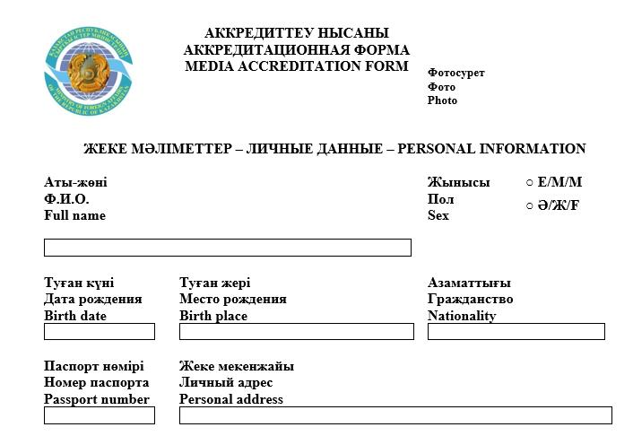

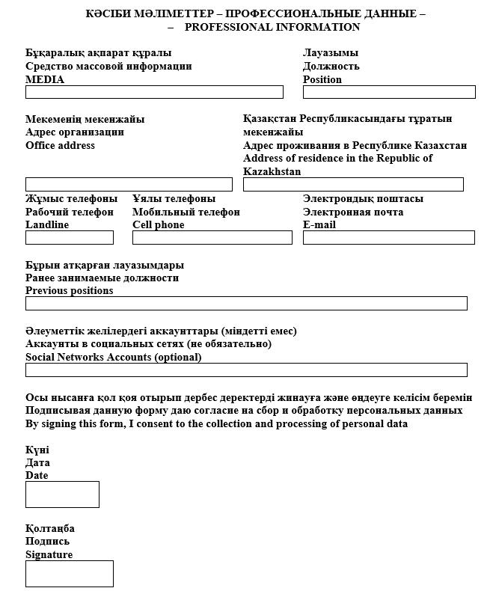

|  |  |
| --- | --- |
|  | Приложение 2 к Правилам аккредитации представительств иностранных средств массовой информации и их журналистов Форма |

**Аккредитационное удостоверение журналиста иностранного средства массовой информации для постоянной аккредитации**

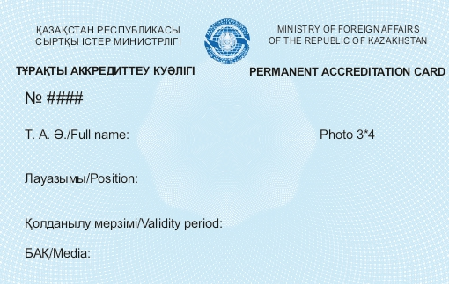

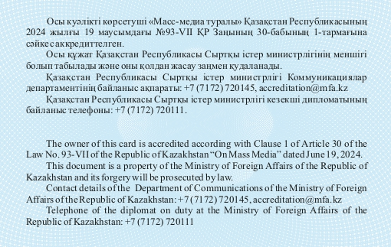

|  |  |
| --- | --- |
|  | Приложение 3 к Правилам аккредитации представительств иностранных средств массовой информации и их журналистов Форма |

**Аккредитационное удостоверение журналиста иностранного средства массовой информации для временной аккредитации**

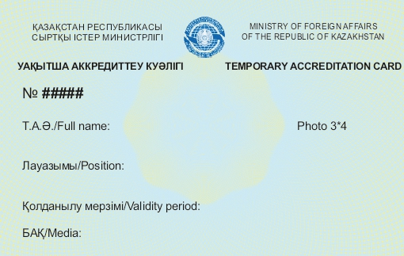

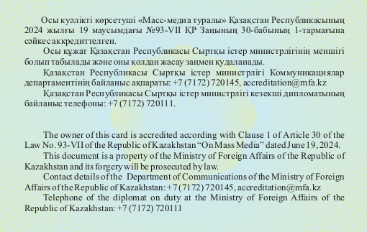

|  |  |
| --- | --- |
|  | Приложение 4 к Правилам аккредитации представительств иностранных средств массовой информации и их журналистов Форма |

**БАҚ АККРЕДИТТЕУ НЫСАНЫ ФОРМА ДЛЯ АККРЕДИТАЦИИ СМИ ACCREDITATION FORM FOR MASS MEDIA**

|  |  |  |  |  |  |
| --- | --- | --- | --- | --- | --- |
| № | Фото  Фото  Photo | Т.А.Ә.  ФИО  Full name | БАҚ атауы (ел), лауазымы, телефон нөмірі, электрондық пошта  Название СМИ (страна), должность, номер телефона, элетронная почта  Media outlet (country), position, phone number, e-mail | Азаматтығы, туған күні, паспорт нөмірі, қолданылу мерзімі  Гражданство, дата рождения, номер паспорта, срок действия  Nationality, date of birth, passport number, validity | Материалдарды жинау үшін техникалық құралдардың атауы, маркасы, сериялық нөмірі  Наименование технических средств для сбора материалов, марка, серийный номер  Item, brand and serial number of equipment for data collecting |
| 1. |  |  |  |  |  |

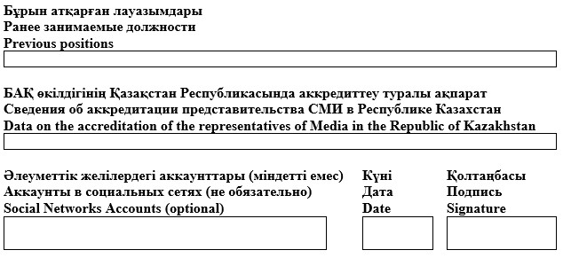

© 2012. РГП на ПХВ «Институт законодательства и правовой информации Республики Казахстан» Министерства юстиции Республики Казахстан